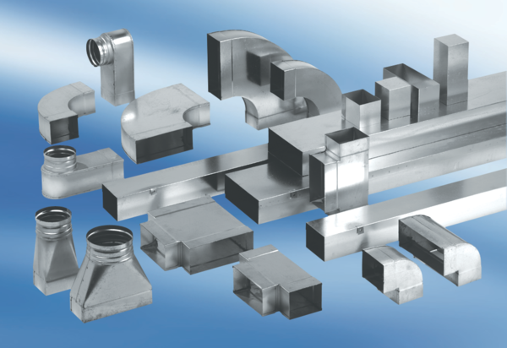Редуктор, асимметричный REDA80/200/70Комплект поставки: 1 штукАссортимент: К
Номер артикула: 0055.0719Изготовитель: MAICO

